Documento de Requisitos do Aplicativo Mobile
Copooo
Versão 1.0

Histórico de Alterações
Data | Versão | Descrição | Autor
02/10/2025 | 1.0 | Modificações gerais no documento | Kamily Bianca Socoloski
07/10/2025 | 1.0 | Fechamento inicial dos requisitos | Kamily Bianca Socoloski
18/11/2025 | 1.0 | Diagrama de caso de uso | Kamily Bianca Socoloski
11/12/2025 | 1.0 | Diagrama de classe | Kamily Bianca Socoloski

Conteúdo
1. Introdução 4
1.1 Visão geral do documento 4
1.2 Convenções, termos e abreviações 4
1.2.1 Identificação dos requisitos 4
1.2.2 Prioridades dos requisitos 4
2. Descrição geral do sistema 5
2.1 Abrangência e sistemas relacionados 5
3. Requisitos funcionais (casos de uso) 5
3.1 Cadastro 5
[RF001] Criar componente 5
[RF002] Excluir componente 5
[RF003] Alterar componente 6
3.2 Interface 6
[RF001] Visualizar Componente 6
[RF002] Copiar componente 6
[RF003] Colar componentes 7
3.3 Compilação 7
[RF001] Compilar componente 7
3.4 Importação/Exportação 7
[RF001] Anexar documentos 7
[RF002] Exportar metodologia 8
[RF003] Importar metodologia 8
[RF004] Salvar metodologia 8
[RF005] Gerar site de metodologia 9
4. Requisitos não-funcionais 9
[NF001] Usabilidade 9
[NF002] Desempenho 9
[NF003] Hardware e Software 9
5. DIAGRAMA DE CLASSE 10

Introdução
Este documento especifica os requisitos do sistema Jogo do Copoo, fornecendo aos desenvolvedores as informações necessárias para o projeto e implementação, bem como para a realização dos testes e homologação do sistema.

Visão geral do documento
Além desta seção introdutória, as seções seguintes estão organizadas como descrito abaixo.
- Seção 2 – Descrição geral do sistema: apresenta uma visão geral do sistema, caracterizando qual é o seu escopo e descrevendo seus usuários.
- Seção 3 – Requisitos funcionais (casos de uso): especifica todos os casos de uso do sistema, descrevendo os fluxos de eventos, prioridades, atores, entradas e saídas de cada caso de uso a ser implementado.
- Seção 4 – Requisitos não-funcionais: especifica todos os requisitos não funcionais do sistema, divididos em requisitos de usabilidade, confiabilidade, desempenho, segurança, distribuição, adequação a padrões e requisitos de hardware e software.
- Seção 5 – Referências: apresenta referências para outros documentos utilizados para a confecção deste documento.

Convenções, termos e abreviações
A correta interpretação deste documento exige o conhecimento de algumas convenções e termos específicos, que são descritos a seguir.

Identificação dos requisitos
Os requisitos descritos neste documento são identificados por:

[RFxxx] → Requisitos Funcionais;

[NFxxx] → Requisitos Não Funcionais.

Prioridades dos requisitos
Para estabelecer a prioridade dos requisitos, foram adotadas as denominações “alta”, “média” e “baixa”.
- Alta é o requisito essencial para o funcionamento do sistema.
- Media é o requisito importante, mas que pode ser adiado em uma versão futura.
- Baixa é o requisito desejável cuja a ausência não compromete a execução do sistema.

Descrição geral do sistema

Abrangência e sistemas relacionados
O Jogo do Copo é um aplicativo mobile desenvolvido em Flutter que combina personalização criativa e entretenimento. O usuário pode criar seu próprio copo virtual escolhendo diferentes cores, tamanhos e incluindo imagens personalizadas. Além das opções de customização, o aplicativo oferece um minijogo integrado, proporcionando maior interatividade e tornando a experiência mais dinâmica e divertida. O sistema foi projetado para ser intuitivo, leve e acessível, permitindo que o usuário explore sua criatividade enquanto interage com o jogo.

Requisitos funcionais (casos de uso)

Tela de personalização

[RF001] Exibir modelo inicial do copo
Descrição do caso de uso: O sistema deve apresentar ao usuário um modelo padrão de copo ao acessar a tela de personalização.

Prioridade: | ■ | Alta | ◻ | Média | ◻ | Baixa

Entradas e pré-condições: Abertura da tela, inicializando o aplicativo.

Saídas e pós-condição: Usuário visualiza o modelo de copo padrão.

Fluxo básico:
1. O usuário acessa a tela de personalização.
2. O sistema carrega o modelo inicial do copo.
3. O sistema exibe o modelo padrão na tela.

[RF002] Permitir alteração de cor do copo
Descrição do caso de uso: O sistema deve permitir que usuário selecione e aplique diferentes cores ao copo.

Prioridade: | ■ | Alta | ◻ | Média | ◻ | Desejável

Entradas e pré-condições: Seleção de uma cor pelo usuário para adicionar a um modelo padrão carregado.

Saídas e pós-condição: Copo atualizado com a cor escolhida pelo usuário.

Fluxo básico:
1. O usuário seleciona uma cor entre as opções disponíveis.
2. O sistema aplica a cor ao modelo do copo.
3. O sistema atualiza a visualização em tempo real.

[RF003] Permitir alteração de modelo do copo
Descrição do caso de uso: O sistema deve oferecer opções de modelos do copo e atualizar visualmente o copo conforme a escolha do usuário.

Prioridade: | ◻ | Alta | ■ | Média | ◻ | Desejável

Entradas e pré-condições: Modelo inicial padrão para seleção de modelo.

Saídas e pós-condição: Copo ajustado conforme seleção, exibindo o novo tamanho.

Fluxo básico:
1. O usuário seleciona o modelo.
2. O sistema ajusta o modelo do copo.
3. A visualização é atualizada instantaneamente.

[RF004] Permitir adicionar estampa/imagem
Descrição do caso de uso: O sistema deve permitir que o usuário selecione uma imagem da galeria do dispositivo para aplicar como estampa no copo.

Prioridade: | ■ | Alta | ◻ | Média | ◻ | Desejável

Entradas e pré-condições: Selecionar imagem pré-definidas ou estampas.

Saídas e pós-condição: Copo exibido com imagem/estampa selecionada.

Fluxo básico:
1. O usuário seleciona o botão “Adicionar estampa”.
2. O usuário seleciona uma imagem/estampa.
3. O sistema aplica a imagem no copo.
4. O sistema exibe o copo com a nova estampa ou imagem.

[RF005] Permitir remover estampa/imagem
Descrição do caso de uso: O sistema deve permitir que o usuário remova uma estampa aplicada, retornando o copo ao estado sem imagem.

Prioridade: | ◻ | Alta | ■ | Média | ◻ | Desejável

Entradas e pré-condições: O copo deve ter uma estampa/imagem aplicada para o usuário utilizar o botão de “Remover estampa”.

Saídas e pós-condição: Modelo deve voltar ao estado anterior sem estampa/imagem.

Fluxo básico:
1. O usuário seleciona o botão “Remover estampa”.
2. O sistema verifica se existe uma estampa aplicada.
3. A estampa é removida.
4. O sistema atualiza a visualização do copo.

[RF006] Visualizar personalização em tempo real
Descrição do caso de uso: O sistema deve atualizar o modelo do copo instantaneamente conforme o usuário alterar cor, modelo ou estampa.

Prioridade: | ■ | Alta | ◻ | Média | ◻ | Desejável

Entradas e pré-condições: Tela de personalização com qualquer modificação feita(ex: cor, estampa, imagem ou modelo).

Saídas e pós-condição: Atualização imediata do modelo do copo.

Fluxo básico:
1. O usuário faz uma alteração.
2. O sistema processa a alteração.
3. O copo é atualizado e exibido no mesmo momento.

[RF007] Resetar personalização
Descrição do caso de uso: O sistema deve disponibilizar um botão que restaure o copo ao estado padrão (cor inicial, tamanho padrão, sem estampa).

Prioridade: | ◻ | Alta | ■ | Média | ◻ | Desejável

Entradas e pré-condições: Alguma personalização deve ter sido feita para selecionar o ícone de “Resetar”.

Saídas e pós-condição: Alguma personalização deve ter sido feita para que o copo volte ao estado padrão.

Fluxo básico:
1. O usuário seleciona o ícone de “Resetar”.
2. O sistema pergunta ou não confirmação(opcional).
3. O sistema restaura cor, tamanho e estampa originais.
4. Exibe novamente o modelo padrão.

[RF008] Salvar personalização
Descrição do caso de uso: O sistema deve permitir que o usuário salve sua personalização atual para uso posterior ou integração com outras funcionalidades do app.

Prioridade: | ■ | Alta | ◻ | Média | ◻ | Desejável

Entradas e pré-condições: O usuário deve ter realizado ao menos uma personalização para salvar personalização.

Saídas e pós-condição: Personalização salva localmente.

Fluxo básico:
1. O usuário seleciona o botão “Salvar”
2. O sistema valida se há personalização feita.
3. O sistema salva as configurações no armazenamento local.
4. O sistema exibe o copo com a personalização salva.

[RF009] Navegar para minijogo
Descrição do caso de uso: O sistema deve disponibilizar um botão ou opção para usuário acessar o minijogo após finalizar a personalização.

Prioridade: | ◻ | Alta | ■ | Média | ◻ | Desejável

Entradas e pré-condições: Tela de personalização ativa, selecionar o botão “Minijogo”.

Saídas e pós-condição: Transição para tela de minijogo e carregar jogo.

Fluxo básico:
1. O usuário seleciona o botão “Minijogo”.
2. O sistema encerra a tela atual.
3. O sistema carrega a tela de minijogo.

[RF010] Exibir feedback de ações
Descrição do caso de uso: O sistema deve exibir mensagens de confirmação, erro ou aviso ao realizar ações como, salvar, carregar imagem ou redefinir.

Prioridade: | ◻ | Alta | ■ | Média | ◻ | Desejável

Entradas e pré-condições: Qualquer ação do usuário que requeira resposta do sistema.

Saídas e pós-condição: Usuário informado sobre o resultado da ação com uma mensagem de sucesso, erro ou alerta.

Fluxo básico:
1. O usuário realiza uma ação (salvar, resetar, adicionar imagem etc.).
2. O sistema valida a ação.
3. O sistema exibe mensagem correspondente (sucesso, erro ou aviso).

Diagrama de caso de uso.

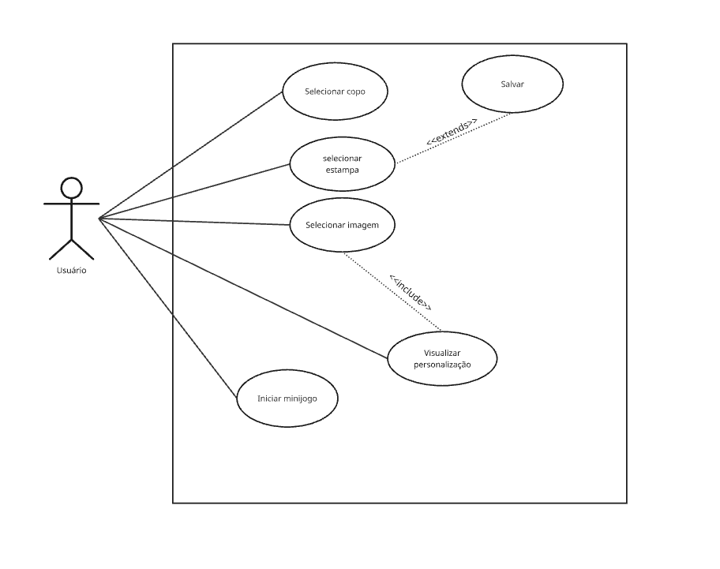

Requisitos não-funcionais

[NF001] Usabilidade
A interface do aplicativo deve ser simples e intuitiva, permitindo que usuários de qualquer faixa etária compreendam as opções disponíveis sem necessidade de tutorial .

Prioridade: | ■ | Alta | ◻ | Média | ◻ | Baixa

[NF002] Desempenho
O tempo de carregamento do aplicativo não deve exceder 5 segundos ao iniciar em dispositivos de desempenho médio .

Prioridade: | ■ | Alta | ◻ | Média | ◻ | Baixa

[NF003] Manutenibilidade
O código-fonte deve seguir boas práticas de organização em Flutter (uso de widgets reutilizáveis, separação de camadas e nomes padronizados) para facilitar futuras atualizações .

Prioridade: | ◻ | Alta | ■ | Média | ◻ | Baixa

Diagrama de Classe

